**Це книжка.**

*08.11.2022 1А Хоменко А.Ю.*

Мета.

* Практикувати вітання англійською мовою.
* Вчити виконувати прості інструкції.
* Ознайомити з шкільними правилами.
* Виховувати ввічливість у стосунках з оточуючими, формувати інтерес до вивчення іноземної мови.

Хід уроку.

1. 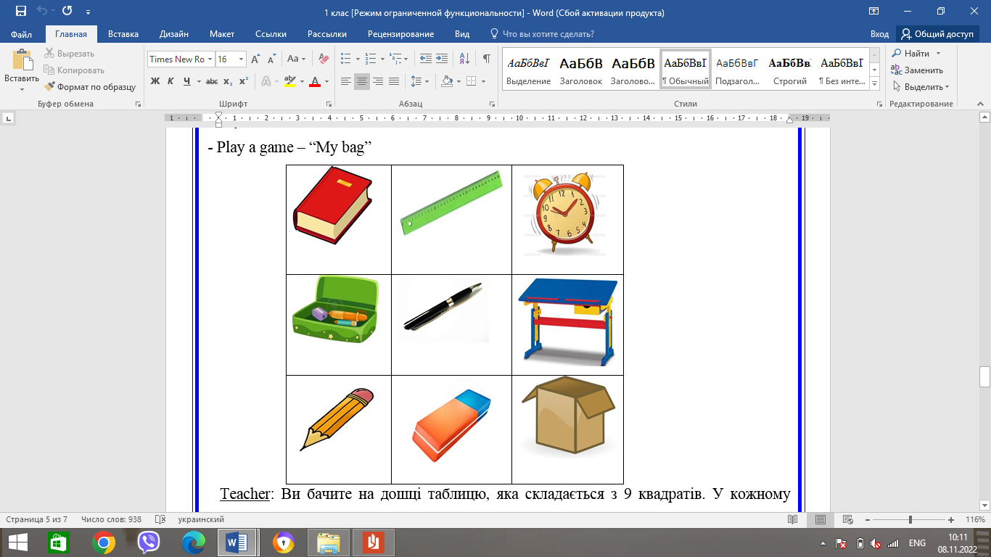**Warm up**. ( шановні діти, перегляньте шкільне приладдя і згадайте назви англійською)
2. **Reading**. (спробуємо повторити слова)

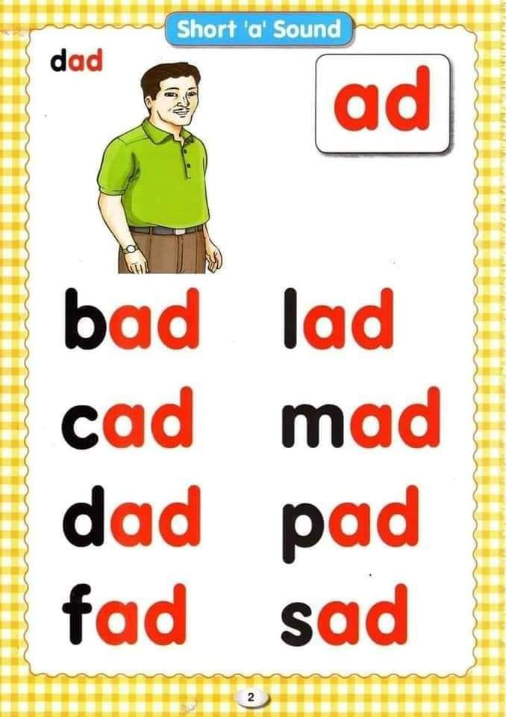

* ***Бед, кед, дед, фед***
* ***Лед, мед, пед, сед***